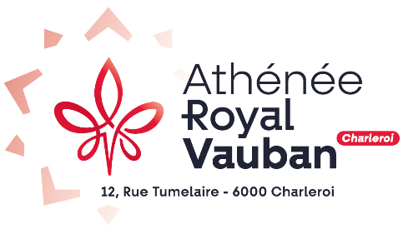

AVIS AUX PARENTS DES ELEVES

Location du casier

Location annuelle d’un casier pour l’année 2026 - 2027 :

L’Athénée Royal Vauban met 160 casiers individuels à la disposition des élèves. Dès la rentrée, ces casiers seront disponibles et priorisé aux élèves de première année.

Nous vous informons que dans le cadre de la mise à disposition des casiers scolaires pour l'année en cours, un montant de 10 euros sera demandé pour la location d'un casier personnel pour votre enfant.
Veuillez noter que chaque locataire doit venir avec son propre cadenas pour sécuriser son casier. Il est important de rappeler que l'élève est entièrement responsable de son casier et de son contenu.
Par mesure de sécurité, nous demandons que le double de la clé du cadenas, ou une copie du code, soit remis au bureau de Mme Le Cabec (bureau A006 situé dans la rotonde). Ce double ne sera utilisé qu'en cas d'urgence ou de nécessité.
Nous vous remercions de votre attention à ces consignes et restons à votre disposition pour toute information complémentaire sur paiementisis@arv.be
Toujours soucieux d’améliorer la qualité de vie de vos enfants, recevez, l'expression de nos salutations distinguées.

La Directrice f.f,

S. CORNE

✂️ .........................................................................................................................................

Coupon-réponse à remettre dans la boite aux lettres – bureau A006 – Madame Le Cabec
 | Nom et prénom de l’élève : ............................................................................................ |  |  | Classe : ............

☐ Réservation d’un casier pour l’année 2026- 2027

Fait à ...................................................., le ......... / ......... / 2026
Signature du parent ou responsable légal :

